Dispense su
Rappresentazione Digitale delle Informazioni
Rappresentazione digitale delle informazioni
Rappresentazione dei fenomeni:
- analogica (continua)
- numerica o digitale (discreta); codici, codifica e decodifica; quantizzazione e conversione:
La particolare rappresentazione numerica “binaria”; bit e Byte:
- quantità numeriche (sistema posizionale e conversioni)
- testo (caratteri: lettere, cifre e simboli. Codice ASCII)
- immagine
- suono
Formati audio:
- AU
- MP3

tutto è in binario nel computer (istruzioni di programma, dati alfanumerici, dati multimediali, indirizzi di memoria e i segnali di controllo)
- Rappresentazione del Testo
Utilizzo del codice ASCII (American Standard Code for Information Interchange)

0 | • | 32 | [spazio] | 64 | @ | 96 | ` | 128 | • | 160 | [spazio] | 192 | À | 224 | à
1 | • | 33 | ! | 65 | A | 97 | a | 129 | • | 161 | ¡ | 193 | Á | 225 | á
2 | • | 34 | " | 66 | B | 98 | b | 130 | • | 162 | ¢ | 194 | Â | 226 | â
3 | • | 35 | # | 67 | C | 99 | c | 131 | • | 163 | £ | 195 | Ã | 227 | ã
4 | • | 36 | $ | 68 | D | 100 | d | 132 | • | 164 | ¤ | 196 | Ä | 228 | ä
5 | • | 37 | % | 69 | E | 101 | e | 133 | • | 165 | ¥ | 197 | Å | 229 | å
6 | • | 38 | & | 70 | F | 102 | f | 134 | • | 166 | ¦ | 198 | Æ | 230 | æ
7 | • | 39 | ' | 71 | G | 103 | g | 135 | • | 167 | § | 199 | Ç | 231 | ç
8 | * * | 40 | ( | 72 | H | 104 | h | 136 | • | 168 | ¨ | 200 | È | 232 | è
9 | * * | 41 | ) | 73 | I | 105 | i | 137 | • | 169 | © | 201 | É | 233 | é
10 | * * | 42 | * | 74 | J | 106 | j | 138 | • | 170 | ª | 202 | Ê | 234 | ê
11 | • | 43 | + | 75 | K | 107 | k | 139 | • | 171 | « | 203 | Ë | 235 | ë
12 | • | 44 | , | 76 | L | 108 | l | 140 | • | 172 | ¬ | 204 | Ì | 236 | ì
13 | * * | 45 | - | 77 | M | 109 | m | 141 | • | 173 |  | 205 | Í | 237 | í
14 | • | 46 | . | 78 | N | 110 | n | 142 | • | 174 | ® | 206 | Î | 238 | î
15 | • | 47 | / | 79 | O | 111 | o | 143 | • | 175 | ¯ | 207 | Ï | 239 | ï
16 | • | 48 | 0 | 80 | P | 112 | p | 144 | • | 176 | ° | 208 | Ð | 240 | ð
17 | • | 49 | 1 | 81 | Q | 113 | q | 145 | ‘ | 177 | ± | 209 | Ñ | 241 | ñ
18 | • | 50 | 2 | 82 | R | 114 | r | 146 | ’ | 178 | ² | 210 | Ò | 242 | ò
19 | • | 51 | 3 | 83 | S | 115 | s | 147 | • | 179 | ³ | 211 | Ó | 243 | ó
20 | • | 52 | 4 | 84 | T | 116 | t | 148 | • | 180 | ´ | 212 | Ô | 244 | ô
21 | • | 53 | 5 | 85 | U | 117 | u | 149 | • | 181 | µ | 213 | Õ | 245 | õ
22 | • | 54 | 6 | 86 | V | 118 | v | 150 | • | 182 | ¶ | 214 | Ö | 246 | ö
23 | • | 55 | 7 | 87 | W | 119 | w | 151 | • | 183 | · | 215 | × | 247 | ÷
24 | • | 56 | 8 | 88 | X | 120 | x | 152 | • | 184 | ¸ | 216 | Ø | 248 | ø
25 | • | 57 | 9 | 89 | Y | 121 | y | 153 | • | 185 | ¹ | 217 | Ù | 249 | ù
26 | • | 58 | : | 90 | Z | 122 | z | 154 | • | 186 | º | 218 | Ú | 250 | ú
27 | • | 59 | ; | 91 | [ | 123 | { | 155 | • | 187 | » | 219 | Û | 251 | û
28 | • | 60 | < | 92 | \ | 124 | | | 156 | • | 188 | ¼ | 220 | Ü | 252 | ü
29 | • | 61 | = | 93 | ] | 125 | } | 157 | • | 189 | ½ | 221 | Ý | 253 | ý
30 | • | 62 | > | 94 | ^ | 126 | ~ | 158 | • | 190 | ¾ | 222 | Þ | 254 | þ
31 | • | 63 | ? | 95 | _ | 127 | • | 159 | • | 191 | ¿ | 223 | ß | 255 | ÿ

• Questi caratteri non sono supportati da Microsoft Windows.
* * I valori 8, 9, 10 e 13 vengono convertiti rispettivamente nei caratteri BACKSPACE, tabulazione, avanzamento riga e ritorno a capo. Per questi caratteri non è disponibile una rappresentazione grafica, ma, in base al tipo di applicazione, possono avere effetto sulla visualizzazione del testo.
NB I valori della tabella sono i valori predefiniti di Windows. Tuttavia, i valori del set di caratteri ANSI superiori a 127 vengono determinati nella pagina del codice specifica del sistema operativo.
- Rappresentazione dei suoni (e delle grandezze variabili nel tempo)
Campionamento del segnale analogico (che varia con continuità nel tempo)
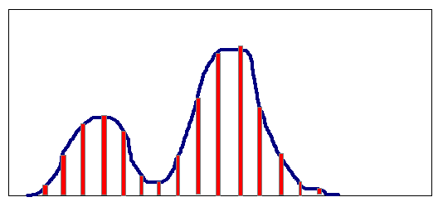
Quantizzazione dei valori campionati, tramite confronto con un insieme finito di valori.

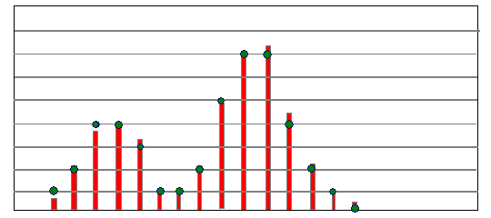
Il segnale originario verrà così rappresentato da una sequenza finita di valori scelti all’interno di un insieme finito di valori numerici:
1 2 4 4 3 1 1 2 5 7 7 4 2 1 0 ….
utilizzando il sistema di numerazione binario
00000001 00000010 00000100 00000100 00000001 00000001 00000010 00000101 00000111 00000111 00000100 00000010 00000001 00000000 …
- Rappresentazione di immagini
Suddivisione di una immagine in punti di una griglia rettangolare di ben definita risoluzione (numero di punti in orizzontale e in verticale) e attribuzione a ciascuno di questi di un colore scelto all’interno di una ben definita scala di colori (“tavolozza”): pixel e profondità colore.
Caratteristiche Monitor (dot pitch, risoluzione fisica, frequenza verticale di aggiornamento)
Caratteristiche Adattatori video o schede grafiche (VRAM, frequenza verticale di aggiornamento, risoluzione effettiva, acceleratore grafico per le immagini in movimento – esecutori di programmi per la conversione rapida di immagini vettoriali in bitmap ecc.)
Proprietà schermo di Windows.
Formati immagine (bitmap, gif, jpeg e formati vettoriali proprietari): rappresentazione raster (bitmap) e vettoriale; compressione dei dati grafici.
Formati grafici e video:
- BITMAP
- GIF
- JPEG
- MPEG, MP3
- MOV
- AVI
- Compressione dei file
Rappresento le informazioni in modo indiretto tramite delle “regole” che consentono di eliminare le ridondanze (ripetizioni).
Metodi che portano a una perdita di dati e metodi esatti.
I metodi ZIP e ARJ (entrambi esatti) sono i più diffusi.

